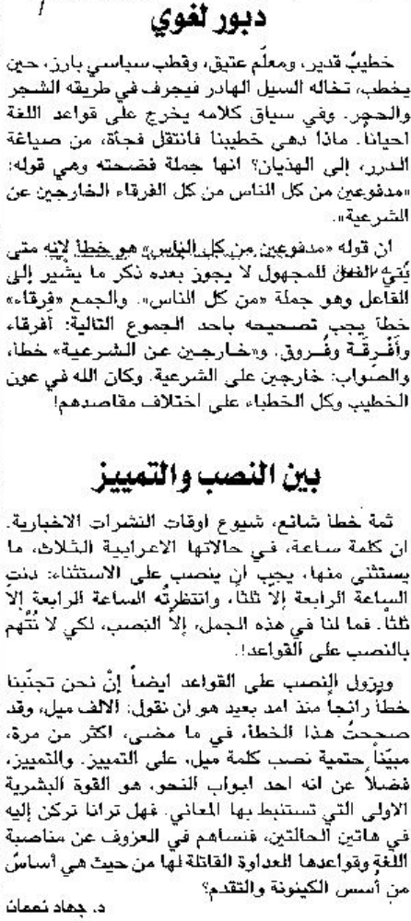

اللواء – 5 تموز 2012

